

Issued **April** 20, 2016

Software Release 1.6 COEC

**建筑设施能效管理系统(SEED-Structure Energy Efficiency Dashboard)**

**Product Bulletin**

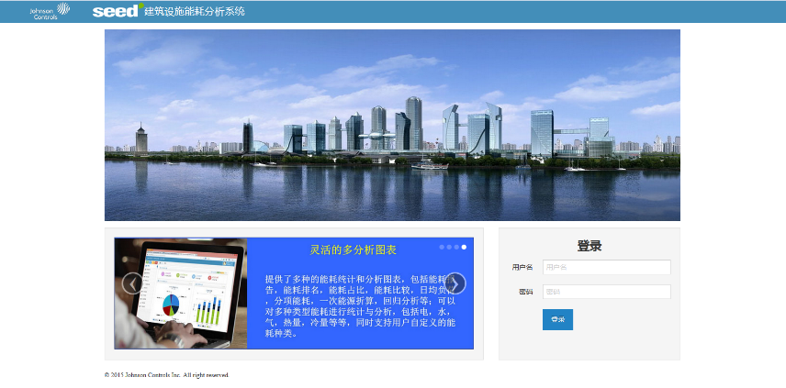

建筑设施能效管理系统（SEED-Structure Energy Efficiency Dashboard，以下简称为SEED）,是一款灵活、高效的能耗数据统计与分析软件，它在BA系统采集的能耗历史数据的基础上，采用多角度的分析方法与直观的图形方式，对建筑与设备的能效进行分析与展示，使客户对建筑与设备的能耗使用情况具有清晰而客观的了解，从而制定有针对性的节能策略与方案，最终达到建筑节能的目标。

图1 登陆界面

**系统结构**

SEED是建筑设施能耗数据的分析软件，使用MySQL做为独立数据库，其数据来源可以是江森智能楼控Metasys系统数据库或是其它厂家楼控或计量采集系统的数据库。可以通过OPC方式与计量采集系统实时通讯，自行存储数据。SEED还可以通过BACnet/IP协议与设备（BACnet/IP网关，NAE）进行通讯，读取实时能耗数据并自行进行存储。 系统为B/S架构，用户可通过IE浏览器登陆操作，并且支持在各种诸如PAD、手机等智能移动终端设备上应用。 SEED支持AWS云部署，为集团公司客户提供集团能耗分析解决方案。SEED 数据存储与处理及Web服务部署在云端，SEED gateway部署在各子站，授权用户可以通过互联网随时查看分析集团企业能耗情况。



图2 系统结构

**SEED特点与优势**

|  |  |
| --- | --- |
| **简洁的概览页浏览** | 概览页提供了整栋大楼各个种类能耗的摘要信息，不仅包括电，水，气等常见能耗类型，还包括CO2排放，总能耗以及费用等。摘要信息中包括今日，本月，本年的能耗概览，以及与去年同期的能耗对比情况。 |
| **先进的设备树管理** | 用户可根据项目的能耗计量表的设置情况及管理方式，建立自己的设备树。设备树支持组的管理方式，并且可以建立多层组。设备树中和各节点均可以移动及复制。资产树建立后，用户可灵活地在资产树中选择能耗计量表或者各层管理组，进行能耗的统计与分析。 |
| **灵活的多分析图表** | 提供了多种的能耗统计和分析图表，包括能耗报告，能耗排名，能耗占比，能耗比较，日均负荷，分项能耗，一次能源折算，回归分析；可以对多种类型能耗进行统计与分析，包括电，水，气，热量，冷量等，也可自行配置虚拟仪表，同时支持用户自定义的能耗种类。 |
| **强大的多功能报表** | 在能耗统计与分析图表中所做的一切统计与分析，都可以将所见的分析结果作为一种报表进行输出，输出的报表中包括图表与数据，可以选择多种输出格式。 |
| **良好的系统开放性** | 系统除了与江森的Metasys系统接口外，还可通过OPC, BACnet/IP协议获取其他系统的实时数据。亦能与多种能耗数据源系统做接口，从中提取数据。系统的平台开发全部采用了开源系统，使用了REST API架构，系统开放性好，二次开发定制功能强大，可广泛用于各类新建、扩建和改建的建筑能源管理。 |

**主要功能模块**

SEED由几个主要的功能模块组成，其中包括能耗概览，能耗统计，能耗分析，设备管理，能耗报警和系统设置。

**1、系统设置**

**ADS/ADX**

系统设置包括了设备结构设置，点位绑定，费率设置，能耗分类与分项设置，界面设置，尖峰谷平时段设置，用户设置。

**设备结构设置**--用户可根据项目的能耗计量表的设置情况及管理方式，建立自己的设备树。设备树支持组的管理方式，并且可以建立多层组。设备树建立后，用户可灵活地在设备树中选择能耗计量表或者各层管理组，进行能耗的统计与分析。

**表达式设置**—该功能可以满足客户的定制需求。即在没有相应的计量表的情况下，能够根据客户的特殊需求或者大楼的业态分布，对已有的计量表、参数进行加减乘除运算，创建虚拟表，使得管理者灵活掌控大楼的能源情况。

**点位绑定**—将在设备树中设置的能耗计量表与Metasys中的点位进行绑定，用于SEED从Metasys中读取原始能耗数据；

**COP设置**—方便用户查看系统中空调设备的能耗比COP数据，在“能耗分析”模块中，可以查看天、月、日、小时的COP，生产数据和图表，方便用户进行数据分析。

**费率设置**—设置SEED中计算能耗费用使用的费率，支持多种费率方式，比如分时费率，分量费率与普通费率等，每种费率方式支持多个费率表；

**分类与分项设置**—SEED支持多种能耗分类与分项的统计与分析，除了系统已经内置的电，水，气等能耗分类分项外，用户可以根据项目需要自己添加或删除能耗分类与分项；

**界面设置**—包括主题设置和概览页设置。主题设置有四种配色可以选择，可以满足不同客户的喜好；概览页设置可以设置哪些分类能耗的概览信息需要显示到概览页中；

**时段设置**—时段设置包括“峰谷平时段设置”：可以设置一天24小时中的尖峰谷平时段，用于日均负荷中的分时段显示；还包括“工作日设置”，可进行工作日和非工作日的能耗分析。

**用户设置**—系统登录用户设置，可为不同用户分配不同角色，不同角色具有不同的权限。

**2、能耗概览**

能耗概览主要是整个建筑中各类能耗的概览信息，根据概览页设置中的信息，概览页一般包括总能耗，总费用，总CO2，电，水，气等的概览信息，每一项概览信息中包括今日昨日，本月与去年同月，今年与去年的对比信息。

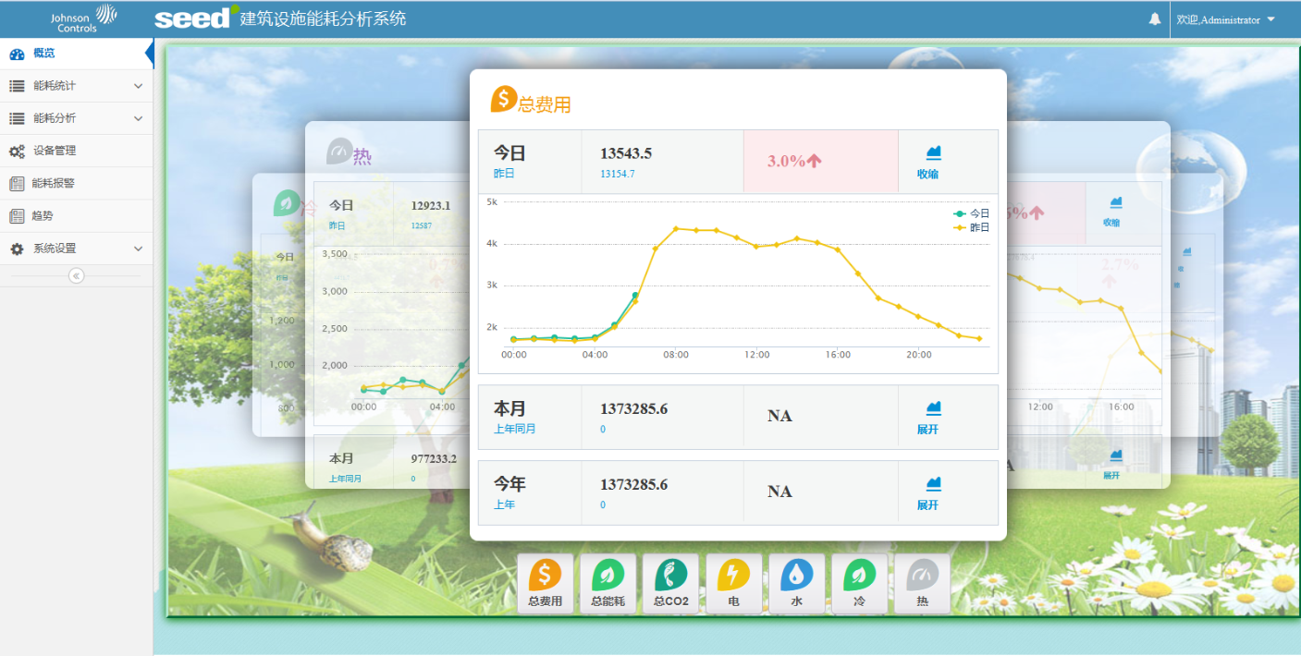

图3 SEED概览页

**3、能耗统计**

能耗统计包括能耗报告，能耗排名，能耗占比，分项能耗，日均负荷等模块。每个模块在使用时都需要先在设备树中选择设备或者组做为统计对象，同时选择统计的时间段与时间单位，选择完成后即可显示统计结果。统计结果中包括总能耗，分类能耗以及各自的费用，是否按单位面积等多项内容。同时选项可以存储为模版，用于以后重复查看。同时可选择曲线，柱图及饼图等不同显示方法。每种能耗统计的结果都可以做为报表输出，报表支持Excel，pdf，Word三种格式。

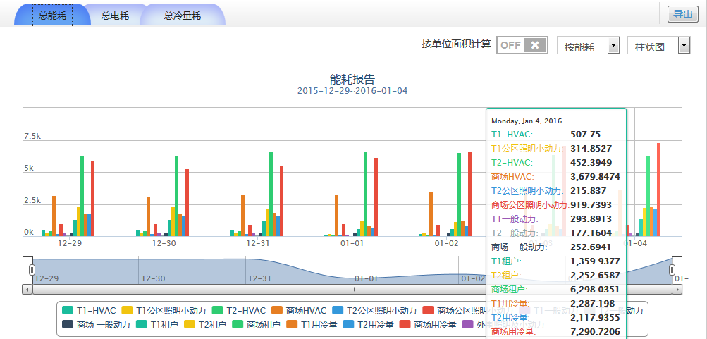

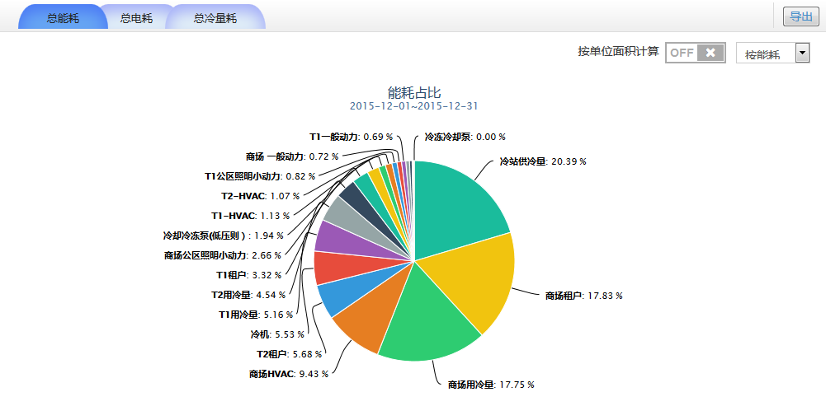

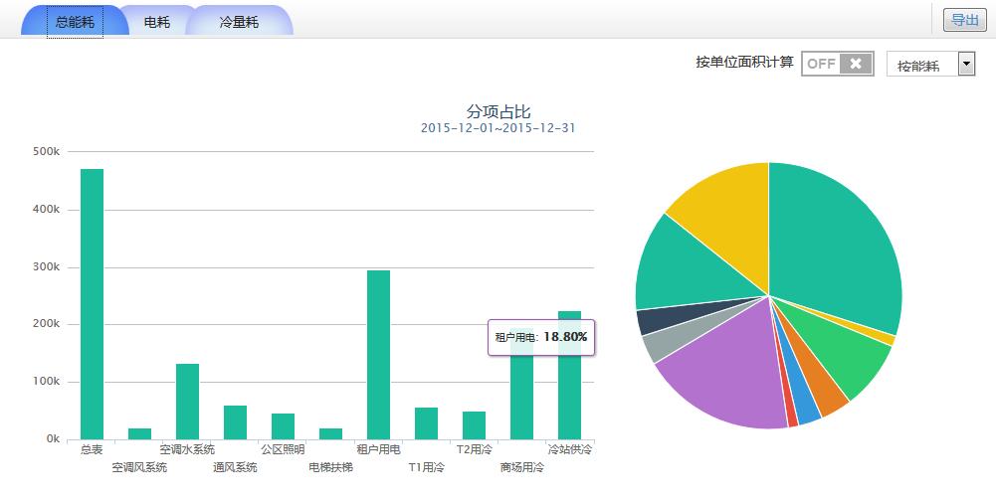

图4 能耗统计

**4、能耗分析**

能耗分析包括能耗比较，一次能源折算，COP，能耗泄漏报告，工作时段占比，工作日占比和回归分析模块。每个模块在使用时都需要先在设备树中选择设备或者组做为统计对象，同时选择分析的时间段与时间单位，选择完成后即可显示分析结果。分析结果中包括总能耗，分类能

耗以及各自的费用，是否按面积等多项内容。同时选项可以存储为模板，用于以后重复查看。同时可选择

曲线，柱图及饼图等不同显示方法。每种能耗分析的结果都可以做为报表输出，报表支持Excel，pdf，Word三种格式。

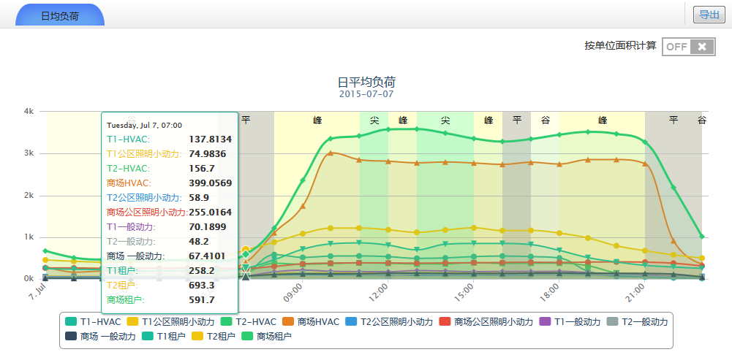

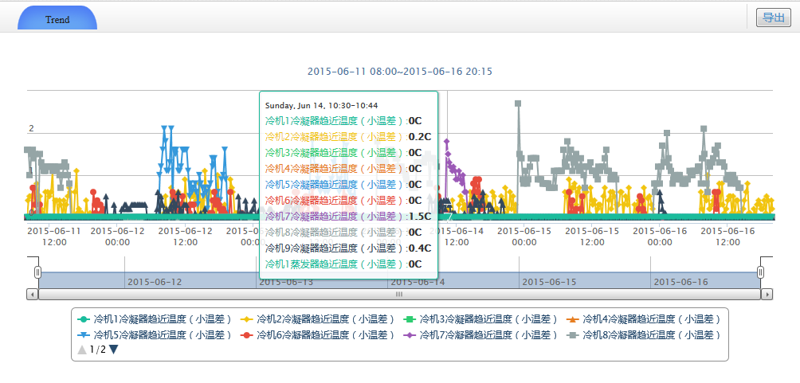

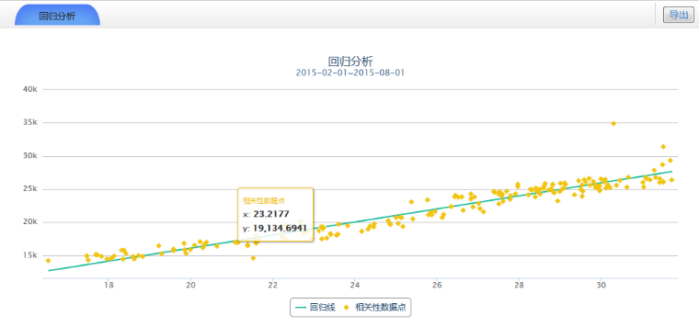

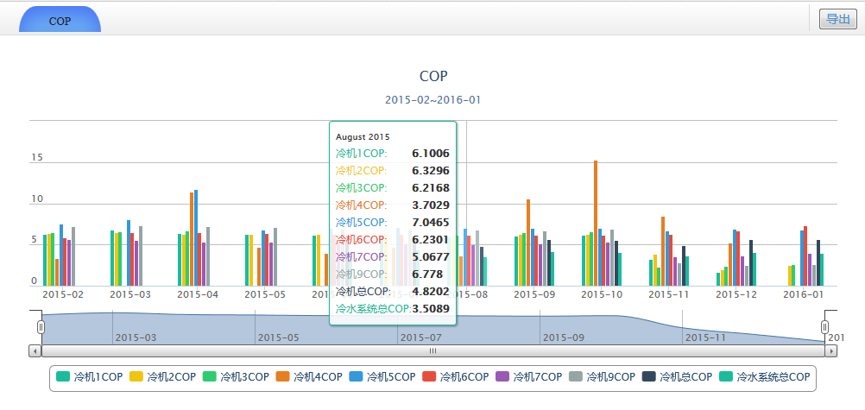

图5 能耗分析

**能耗报警**

能耗报警功能可对整个系统中所有具有能耗报警设置的设备或组进行24小时的能耗监控，当某个小时内的能耗超过报警设定值时，就会进行能耗报警。所有报警的设备或组汇总在能耗报警列表中。报警可进行确认。

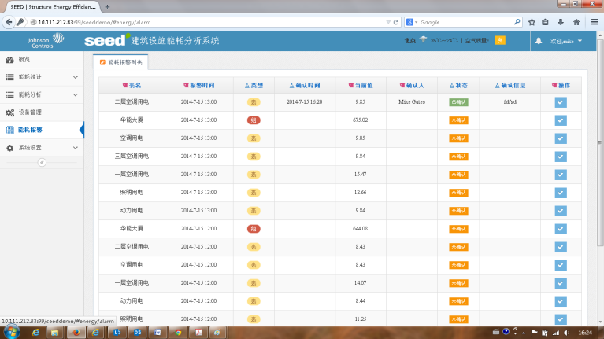

图6 能耗报警

**趋势研究**

趋势功能模块主要功能是展示传感器（如温度、湿度、压力、流量、功率等）的历史趋势，用以帮助了解环境、工况、介质特性、设备运行状况等的变化情况，对监测关键参数、帮助能耗分析有参考意义。



图7 趋势研究

**技术规格**

|  |  |
| --- | --- |
| **建议的电脑平台** | CORE i5 以上处理器  建议 80 GB 以上硬盘空间  CD-ROM 驱动器 |
| **内存** | 建议8G 以上内存 |
| **操作系统** | Microsoft Windows 7 with SP1, 64-bit, x64 Platform  Microsoft Windows 8 with SP1, 64-bit, x64 Platform  Microsoft Windows 2012 server,64-bit, x64 Platform  Web Server Software: IIS，Apache |
| **网络浏览器** | Internet Explorer 10.0 或更高，Firefox 或 Google chrome (建议) |
| **通讯** | 10/100 Mbs以太网接口卡 (建议使用100 Mbs) |
| **软件包括** | **SEED软件包中包括以下软件:**  • SEED Window软件（包括SEED Gateway，SEED Manager）  • SEED Web 应用软件（包括SEED API 和 SEED WebApp）  • Bitnami-wampstack（包括了Mysql,PHP和Apache）  • Web Browser（包括Firefox和Chrome）  • Microsoft .Net Framework Version 4.5 |

表3 技术规格

|  |  |  |
| --- | --- | --- |
| 型号 |  | 描述 |
| CN-SEED-LITE | SEED精简版 | 支持少于100块计量表 |
| CN-SEED-STD | SEED标准版 | 支持100~500块计量表 |
| CN-SEED-ENT | SEED企业版 | 支持多于500块计量表 |

**技术支持**

**北京江森 COEC部**

**010-59281767**